
ข่าวสำนักจัดการปฏิรูปที่ดิน

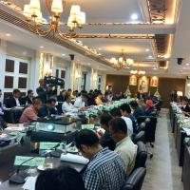
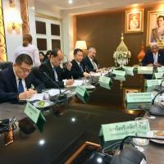
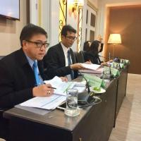

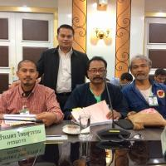
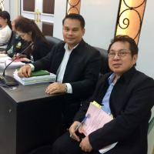

เมื่อวันที่ ๑๔ มีนาคม ๒๕๖๒ ดร.วิณะโรจน์ ทรัพย์ส่งสุข เลขาธิการ ส.ป.ก. ในฐานะผู้แทนปลัดกระทรวงเกษตรและสหกรณ์ พร้อมด้วย นายปราโมทย์ ยอดแก้ว ผู้อำนวยการสำนักจัดการปฏิรูปที่ดิน เข้าร่วมประชุมคณะกรรมการแก้ไขปัญหาของขบวนการประชาชนเพื่อสังคมที่เป็นธรรม ครั้งที่ ๒/๒๕๖๒ โดยมีท่านสุวพันธุ์ ตันยุวรรธนะ รัฐมนตรีประจำสำนักนายกรัฐมนตรี เป็นประธานการประชุม ณ ห้องประชุม ๑๐๙ ชั้น ๑ อาคารสำนักงานปลัดสำนักนายกรัฐมนตรี ทำเนียบรัฐบาล กรุงเทพฯ
สำนักจัดการปฏิรูปที่ดิน สำนักงานการปฏิรูปที่ดินเพื่อเกษตรกรรม
เลขที่ ๑ ถนนราชดำเนินนอก แขวงบ้านพานถม เขตพระนคร กทม. ๑๐๒๐๐
โทรศัพท์ ๐-๒๒๘๑-๒๙๗๑ โทรสาร ๐-๒๒๘๑-๒๙๗๑ E-mail : landacq@alro.go.th

